GE Spülbogenverlängerung gerade mit Steckmuffe bahamabeige d44 L:30cm

Geberit

Eigenschaften

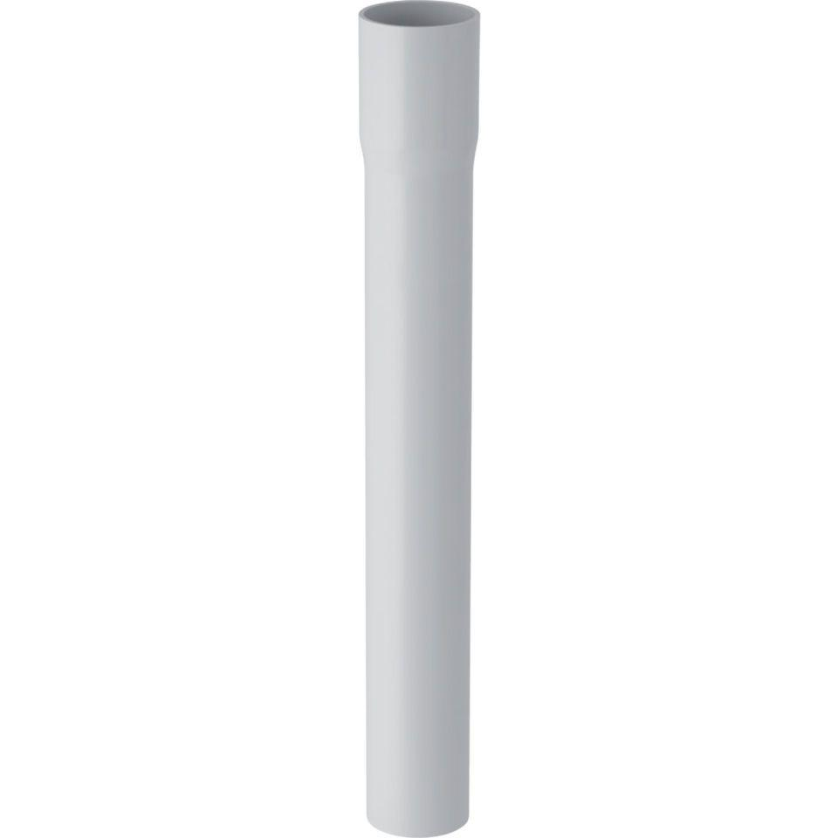

GTIN:

4025416008002

HAN:

118131101

Farbton

beige

Werkstoff

Kunststoff

Art des Zubehörs

Spülrohre